Муниципальное бюджетное образовательное учреждение
дополнительного образования
Центр детского творчества пгт. Новомихайловский
муниципального образования Туапсинский район

Методическая разработка
Конспект интегрированного занятия
«Путешествие в страну Эмоций»

Разработал:
Педагог дополнительного образования
Мелконьян Марина Карповна
Объединение «Росток»
Школа раннего развития

2024
Пояснительная записка

Кто развивает свой эмоциональный интеллект,
становится уравновешенным, общительным, преданным,
заботливым, с богатой, но умеренной эмоциональной жизнью –
ему комфортно с собой, другими и обществом, в котором он живет.
Д. Гоулман

В современном обществе приоритет отдается познавательному развитию детей и, как правило, не происходит практической реализации целенаправленной работы в сфере эмоционального развития детей дошкольного возраста. Следовательно, нарушается целостное, гармоническое развитие личности. В настоящее время в социально-культурной обстановке требуется целенаправленный подход к эмоциональному развитию подрастающего поколения. В современном информационном обществе лучше адаптируется такая личность, которая умеет эффективно коммуницировать, объективно воспринимать информацию и реагировать на все изменения в мире.
Развитие эмоционального интеллекта – важный этап социализации ребенка в общем процессе усвоения опыта. Особую важность и актуальность развития эмоционального интеллекта приобретает в дошкольном возрасте. В эти периоды идет активное становление детей, совершенствование их самосознания, способности к рефлексии и децентрации (умение встать на позицию партнера, учитывать его потребности и чувства, условий для развития эмоционального интеллекта).
В структуру занятия включены разнообразные формы и методы: игровой, словесный, репродуктивный, метод поощрения, практические методы; подвижная игра, игровые упражнения, физкультминутка, ролевая игра.
Особую ценность имеет игра по станциям: «Сказочная», «Театральная», «Музыкальная», «Творческая».
В приложении представлены систематизированные материалы по данному занятию и дополнительные:
- рисуночное упражнение «Настроение мелодии» (ламинированные бланки лица, фломастеры на водной основе);
- упражнение «Художники» (изображение настроения через цвет; рисование мелками и фломастерами; цветок);
- дидактическая игра «Цветок эмоций» (по количеству детей);
- дидактическая игра «Отгадай эмоцию»;
- практическое задание «Помоги найти клад»;
- практическое задание «Помоги пингвину дойти до воздушного шара»;
- практическое задание «Угадай настроение»;
- физкультминутка «Радость»;
- упражнения-тренинги «Подели игрушки», «Три полезных Я»;
- иллюстративные карты «Эмоциональные противоположности»;
- иллюстративные карты «Причины эмоций».

Тема: «Путешествие в страну Эмоций»

Раздел программы: «Мир эмоций»
Тип занятия: изучение и первичное закрепление новых знаний.
Вид занятия: комплексное.
Форма занятия: путешествие.
Цель занятия: создание условий для развития эмоционального интеллекта.
Задачи занятия:
Личностные:
- развивать эмпатию, дружелюбие в детском коллективе.
Метапредметные:
- упражнять в умении передавать эмоциональное состояние, используя мимику и жесты;
- сформировать способности чувствовать настроение в музыке.
Предметные:
- познакомить с базовыми эмоциями (радость, печаль, гнев, страх, удивление);
- упражнять в умении различать эмоции по схематическим изображениям;
- научить понимать свои чувства, чувства других людей;
- развивать умение распознавать, передавать и понимать эмоции с помощью интонации.
Материалы и оборудование: письмо из «Страны эмоций», разноцветные бумажные лепестки, цветные картинки со сказочными персонажами; «Сундучок с эмоциями» (пиктограммы эмоциональных состояний); музыкальные отрывки; ламинированные лица ; фломастеры на водной основе по количеству учащихся; шаблоны-цветы, цветные мелки, фломастеры; цветок для рефлексии, медальки-цветы.
Формы и методы: игровой, словесный, поисковый, репродуктивный, метод поощрения.
План занятия

- Водная часть (5 минут)
- приветствие «Я рад тебя видеть»
- сюрпризный момент «Письмо из страны Эмоций».
- Основная часть (20 минут)
- игровое упражнение «Определи свое настроение»
- путешествие-игра
1 станция «Сказочная»:
* игровое упражнение «Угадай эмоцию сказочного героя»
* подвижная игра «Море волнуется…!»
2 станция «Театральная»:
* игра «Театр масок»
3 станция «Музыкальная»
* упражнение «Настроение мелодии
* игра «Угадай эмоцию по голосу»
4 станция «Творческая»
* рисуночное упражнение «Художники»
- Заключительная часть (5 минут)
- физкультминутка «Лети лепесток»
- рефлексия «Цветок». Систематизация знаний.
- вручение медалек. Цветы-смайлики. Поощрение учащихся.

Ход занятия

- Вводная часть

Приветствие «Я рада тебя видеть»

Педагог: Здравствуйте, ребята, я очень рада видеть вас! Сейчас поприветствуем друг друга. Встаньте в круг и поприветствуйте соседа справа словами «Я рад тебя видеть».
Ребята, у меня для вас есть сюрприз, что в моих руках? Да, это письмо, но письмо необычное. Это письмо из «Страны Эмоций». Вы слышали о такой стране? Давайте прочитаем его: «Дорогие дети! Если вы любите путешествовать, играть, любите всё интересное, пишут вам жители страны Эмоций, приглашаем вас к нам в гости!»

- Основная часть

Игровое упражнение «Определи свое настроение»

Педагог: Ну что, детки, отправимся в путешествие. Чтобы попасть в эту страну, нужно из корзинки с разноцветными лепестками выбрать листок, цвет которого наиболее подходит к цвету вашего настроения.
Дети выбирают лепесток и описывают свое настроение: радостное, грустное, веселое, унылое, сердитое, тревожное.
Педагог: Я произнесу слова, которые помогут нам перенестись в страну Эмоций:
Лети, лети, лепесток, Через запад на восток,
Облети вокруг Земли, В страну Эмоций нас унеси!

1 станция «Сказочная»

Педагог: Ребята, вы любите сказки? Много сказочных героев вы знаете? Сейчас мы с вами поиграем.

Игровое упражнение «Угадай эмоцию сказочного героя»

Педагог: Посмотрите, у меня есть картинки с персонажами и смайлики. Все герои испытывают одинаковые эмоции? Нет, разные.
Дети рассматривают картинки и определяют различные эмоции персонажей с помощью смайликов, обсуждают выполненное задание

Подвижная игра «Море волнуется раз»
Дети интенсивно двигаются по кабинету, принимая позы животных, о которых говорит педагог после произнесения считалочки:
Море волнуется – раз! Море волнуется – два! Море волнуется - три!
Фигура зайца на месте замри! (фигура лягушки, черепахи, лисы)
Педагог: Какие вы молодцы, какие изящные и красивые позы животных вы показали.
Ну что, дальше будем путешествовать? Следующая остановка.

2 станция «Театральная»

Игра «Театр масок»

Педагог: Дети, встаньте в круг. Будем под музыку передавать по кругу сундучок (в нем картинки эмоций). На ком музыка остановится, тот открывает сундучок, смотрит на «эмоцию», изображает эту эмоцию мимикой, а остальные угадывают. Молодцы, ребята, справились с заданием.

3 станция «Музыкальная»

Упражнение «Настроение мелодии»
(ламинированные бланки-лица, контуры, фломастеры на водной основе, грустная, веселая, страшная музыка)

Педагог: Сейчас мы будем слушать музыкальные отрывки, угадывать какие настроения они передают и нарисовать это настроение на лице. Поощрение учащихся. Приглашаю всех в круг.

Игра «Угадай эмоцию по голосу»

Педагог: А еще можно угадывать эмоцию вообще не видя человека, только по голосу, по интонации, с которой произносится фраза. Попробуйте произнести фразу с разной интонацией: «На улице пошел дождь».
Произнесите фразу в эмоциях радости, грусти, злости, удивления, отвращения, страха. Дети выполняют задания.
Видите, ребята, как можно по разному эмоционально окрасить вашу речь. Сколько много разных способов существует для передачи своего настроения. А еще можно придать форму настроения через творчество.

4 станция «Творческая»

Рисуночное упражнение «Художники»

Педагог: У вас шаблоны цветов, предлагаю вам изобразить, разукрасить свое настроение через цвет, мелками и фломастерами.
Выполнение творческого задания. Поощрение учащихся. Рассматривание выполненных работ.

- Заключительная часть

Педагог: Наше путешествие подошло к концу. Пора возвращаться домой. Берем лепестки настроения, а я произнесу волшебные слова.

Лети, лети, лепесток,
Через запад на восток,
Облети вокруг Земли,
И домой нас всех верни!

Физкультминутка «Лети, лепесток»

Педагог: Представьте, что вы лепестки, а я сердцевина цветка.
Полетели лепестки вокруг Земли, и на запад (дети кружатся вправо) и на восток (кружатся влево). И собрались все в цветок (дети подбегают к серединке, к педагогу, получается цветок).

Рефлексия «Цветок»

Дети передают по кругу цветок и делятся впечатлениями: что им понравилось, что запомнилось на занятии.
Педагог: Сегодня, ребята, вы были активными, справились со всеми заданиями на станциях Страны Эмоций. Жители страны эмоций передают вам подарок – Сундучок с медальонами (медальки в виде цветов со смайликами). Педагог раздает медальки.
Спасибо всем, ребята, за интересное путешествие. До свидания, до новых встреч!

Список литературы:
- Алябьева Е.А. Как развить эмоциональный интеллект у ребенка 5-7 лет. – М.: ТЦ Сфера, 2023. – 96 с.

- Галецкая О.В. Развиваем эмоциональный интеллект: для детей 5-6 лет/ О.В.Галецкая, Т.Ю.Азарина. – Москва: Эксмо, 2020. – 72 с.

- Трясорукова Т.П. Диагностическая раскраска «Эмоциональный интеллект». Методическое пособие для педагогов и родителей. – Ростов н/Д: Феникс, 2023. – 16 с.

- Ульева Е. Энциклопедия для малышей в сказках. Что ты чувствуешь? – Ростов н/Д: 2022.

Приложение

Рисуночное упражнение «Настроение мелодии»

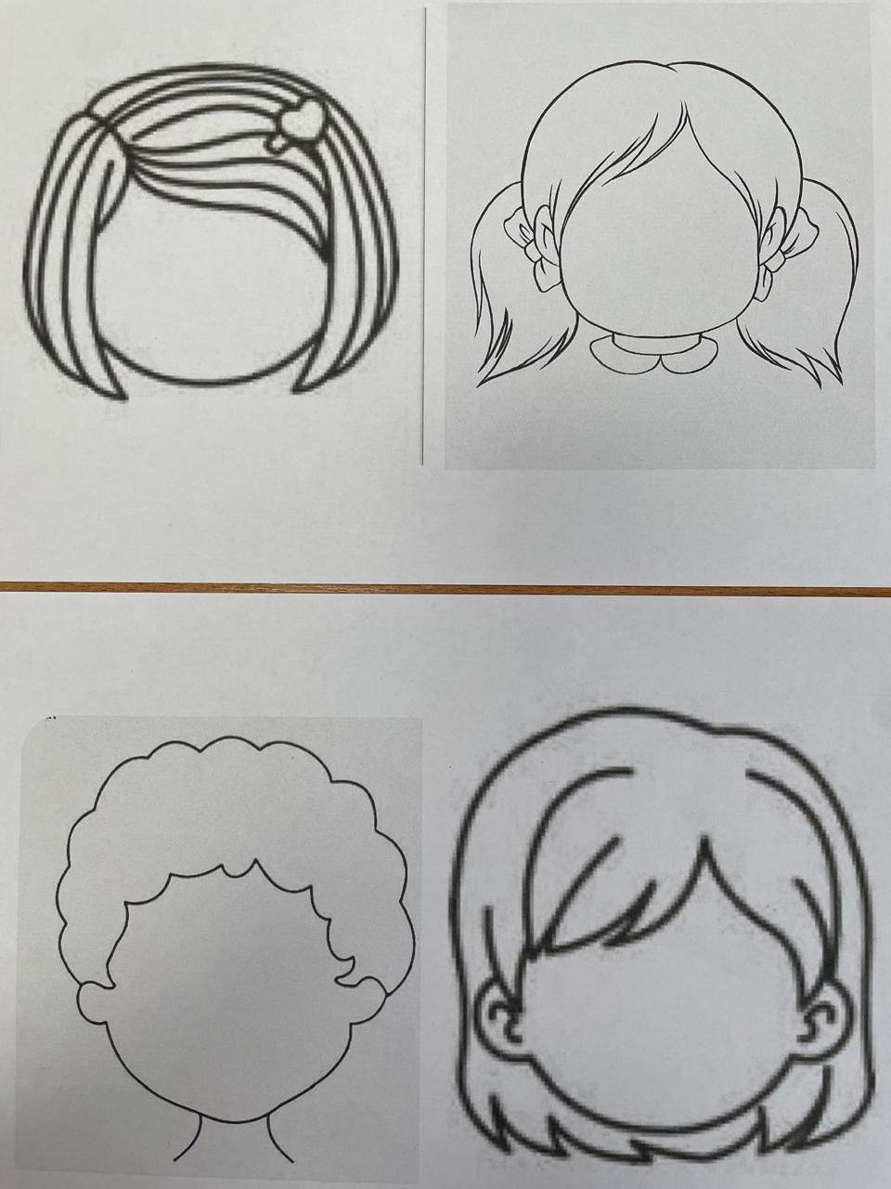

Медальки Цветы-смайлики

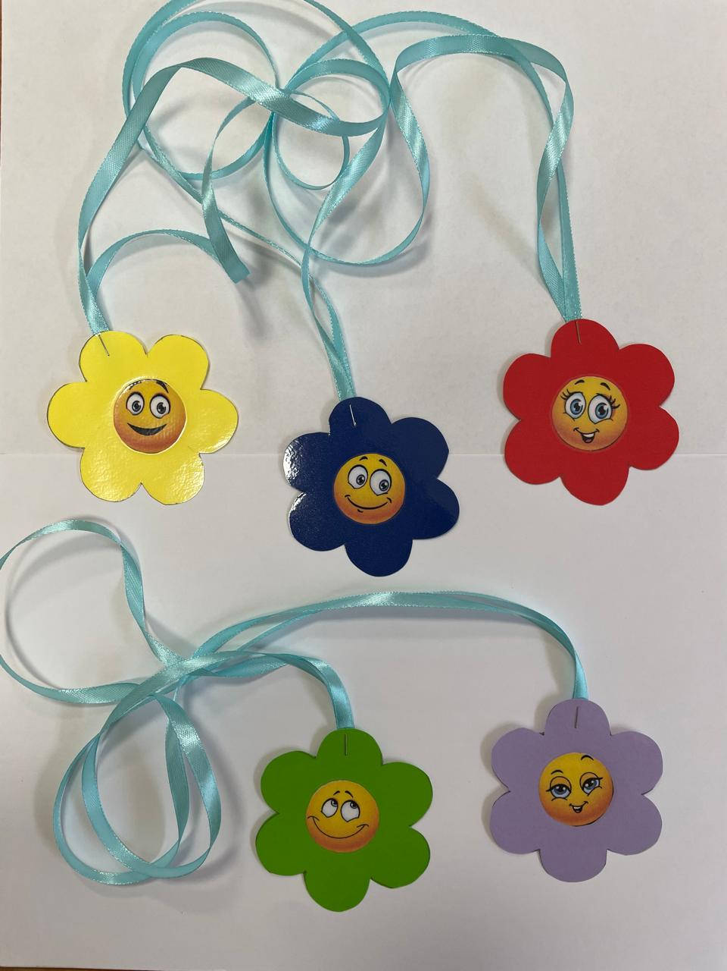
Дидактическая игра «Цветок эмоций»

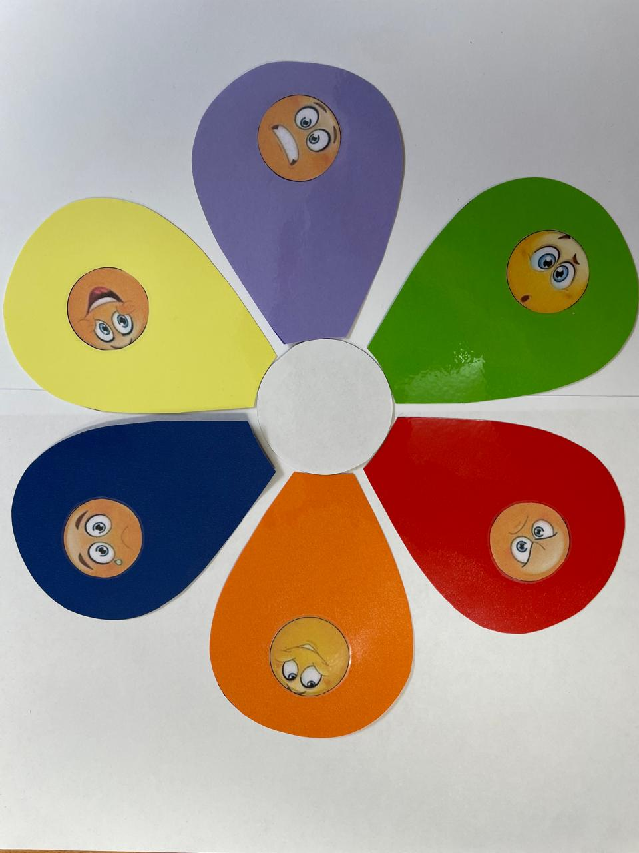

Дидактическая игра «Угадай эмоции.»

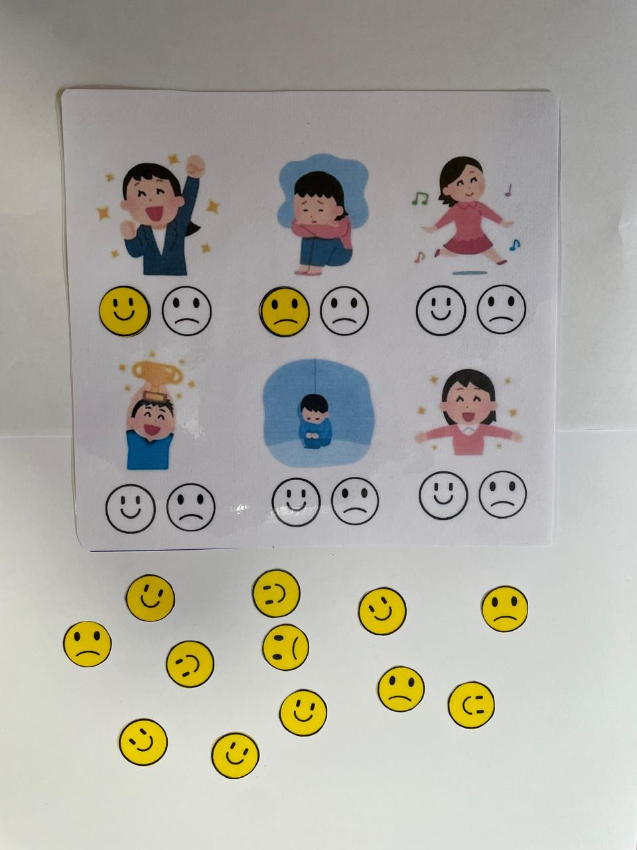

Дидактическая игра «Угадай настроение»

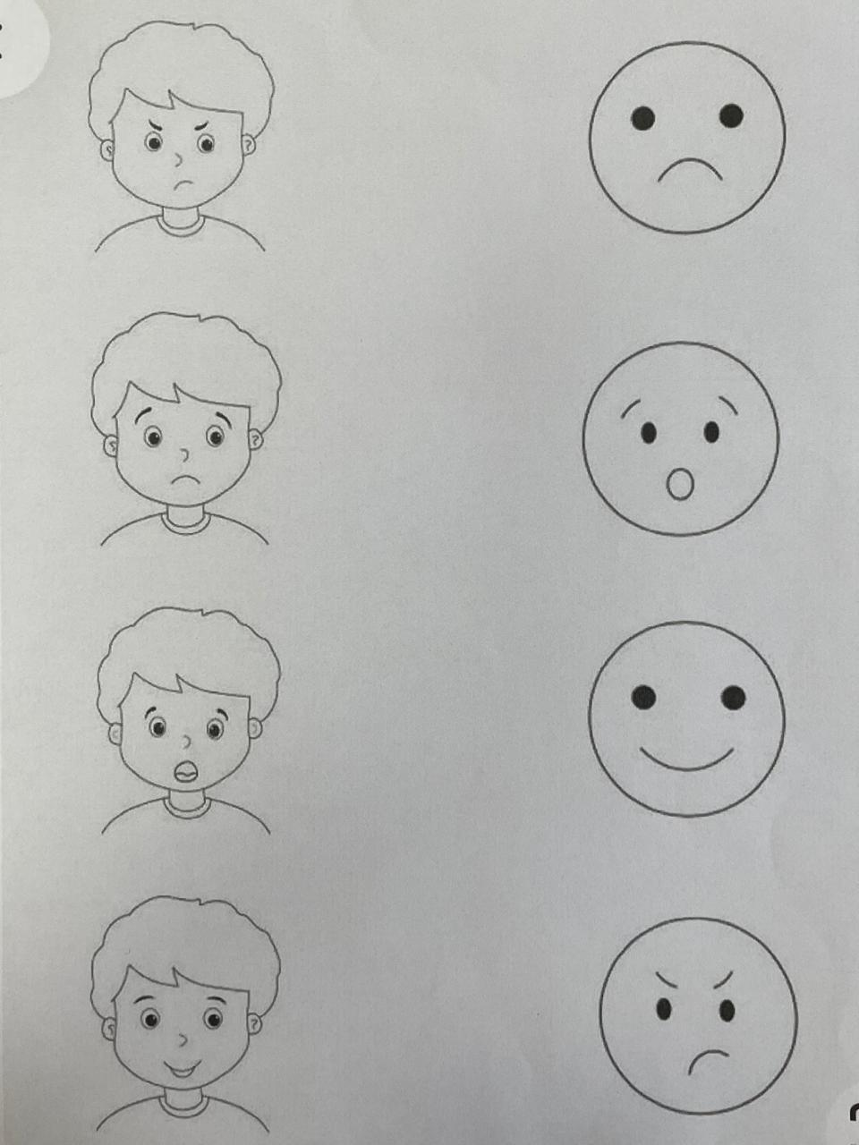
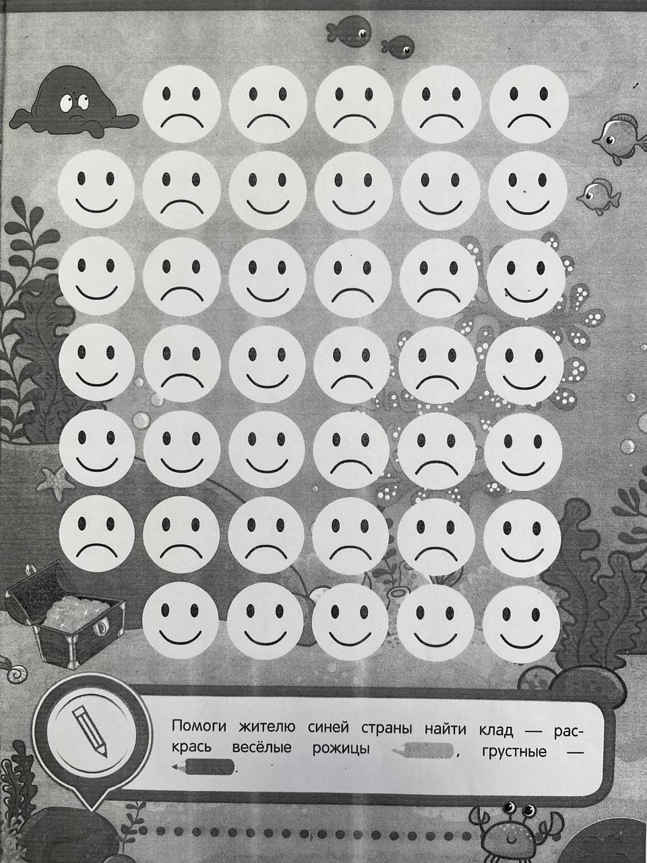

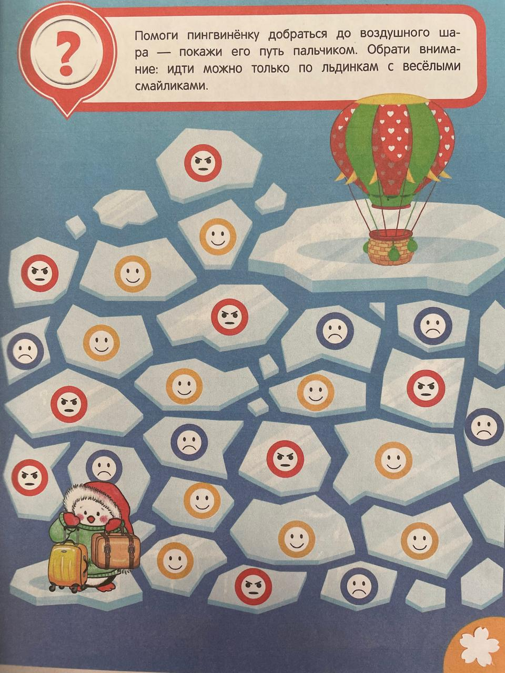

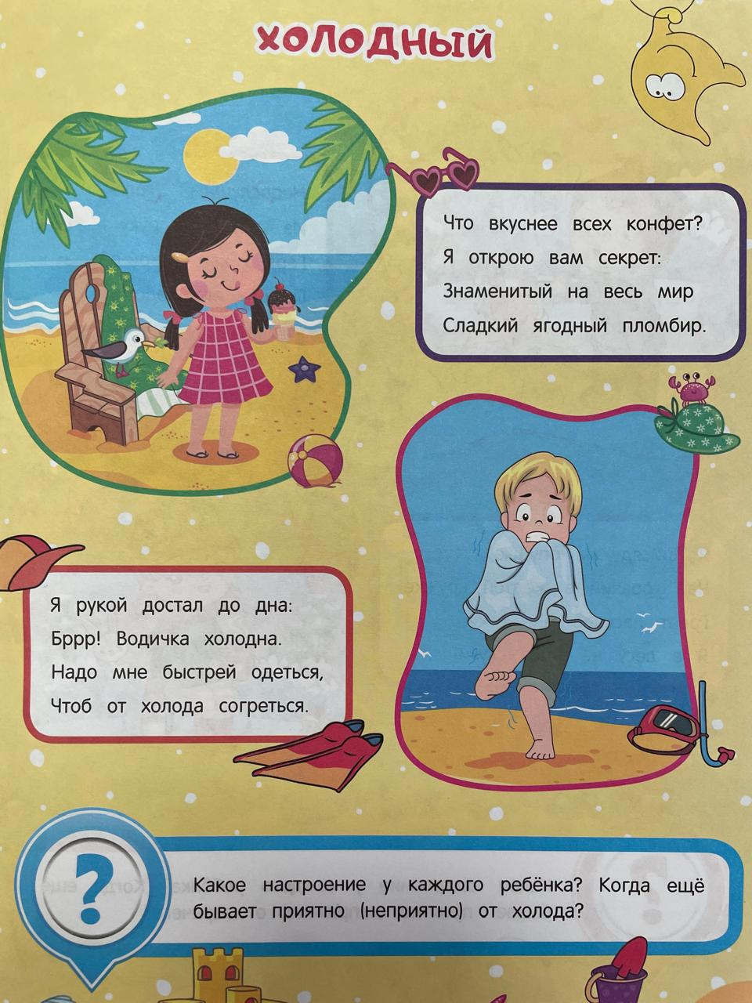
Причины эмоций
